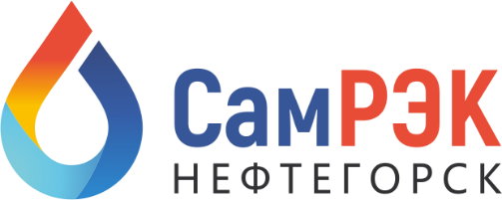

**ОБЩЕСТВО С ОГРАНИЧЕННОЙ ОТВЕТСТВЕННОСТЬЮ**

**«САМРЭК – НЕФТЕГОРСК»**

Юр. адрес: 446600, Самарская обл., район Нефтегорский, г Нефтегорск, ул. Промышленности, д. 17В, офис 17,

тел. (846) 702-47-85 Почтовый адрес: 443080, г. Самара, Московское шоссе, 55, тел. 8 (846) 212-02-76

ОГРН 1206300039912 ИНН 6377011590 КПП 637701001 06.07.2020,

**ПРОТОКОЛ № 4**

**заседания комиссии по противодействию проявления коррупции**

**в сфере деятельности Общества**

г. Нефтегорск 20.12.2024 г.

ПРЕДСЕДАТЕЛЬСТВОВАЛ

председатель комиссии по противодействию проявлениям коррупции,

генеральный директор Петров А.Ю.

Присутствовали:

члены комиссии:

Кузьмина И.В., заместитель генерального директора;

Моргунов А.В., начальник отдела управления персоналом;

Колотилина Ю.С., инженер ОП «Богатовский район».

**Повестка дня:**

Подготовка и утверждение результатов работы комиссии по противодействию проявлениям коррупции за год. Обсуждение и принятие плана мероприятий на 2025 год.

**Слушали:**

1. Председателя комиссии по противодействию проявлениям коррупции Петрова А.Ю. о результате работы комиссии за 2024 год.

За 2024 год жалоб от физических и юридических лиц на действия и работу сотрудников ООО «СамРЭК-Нефтегорск» не поступало, административные и уголовные дела по коррупционным составляющим не возбуждались. Работу антикоррупционной комиссии за 2024 год можно считать удовлетворительной.

1. Председателя комиссии по противодействию проявлениям коррупции Петрова А.Ю. об утверждении Плана мероприятий по противодействию проявлениям коррупции, подлежащих реализации комиссией в течение 2025 года.

**Решили:**

1. Информацию Председателя комиссии Петрова А.Ю. принять к сведению.
2. Утвердить План мероприятий по противодействию коррупции в ООО «СамРЭК-Нефтегорск», подлежащих реализации в ходе работы комиссии в течение 2025 года.

Председатель комиссии Петров А.Ю. ____________________

Члены комиссии: Кузьмина И.В. ____________________

Моргунов А.В. ____________________

Колотилина Ю.С. ____________________